Pemrograman Web dan Perangkat Bergerak
SMK PGRI 03 MALANG
- Identitas
- Nama Guru
Ikrar Auliady, S.Kom
- Nama Kelompok
Kelompok 5
- Nama Anggota Kelompok
- Abril Dhea Joti Pramanda (XII RPA/01)
- Aliefian Ramadhan (XII RPA/03)
- Aqshal Rizqullah (XII RPA/04)
- Sonia Putri (XII RPA/20)
- Tugas
- Buat grup WhatsApp diskusi masing masing kelompok
- Bikin laporan cara installasi laravel 7.2, koneksi ke database mysqli menggunakan PDO kemudian MENAMPILKAN DATANYA
- Aplikasi yang dibangun oleh Kelompok 5 : Penggajian Karyawan
- Untuk tahap awal silahkan gunakan minimal 2 tabel dulu dgn ada relasi didalamnya
- Untuk management aplikasi dan laporan, silahkan untuk di upload di github.
- Alat dan Bahan
- Alat
- Laptop :
- Laptop HP 1000 Notebook PC (Abril Dhea Joti Pramanda)
Digunakan untuk pengerjaan project
- Laptop Asus A456UF (Aliefian Ramadhan)
Digunakan untuk pengerjaan project
- Laptop Asus X570ZD (Aqshal Rizqullah)
Digunakan untuk pengerjaan laporan
- Laptop Asus K45VD (Sonia Putri)
Digunakan untuk memproses management aplikasi dan laporan melalui github
- Koneksi Internet
- Charger Laptop
- Bahan
- Composer
- Framework Laravel
- Project Penggajian Karyawan
- Langkah-Langkah
- Silahkan download composer terlebih dahulu, anda dapat mendownload composer tersebut melalui link https://getcomposer.org/doc/00-intro.md
- Setelah anda sukses mendownload composer, silahkan anda untuk ekstrak hasil download composer tersebut
- Jika anda berhasil mengekstrak hasil composer tersebut, silahkan klik installer tersebut, lalu klik next dan next hingga selesai (abaikan developer mode).
- Setelah sukses install composer, silahkan anda membuka command prompt (CMD) , lalu ketikkan “composer”
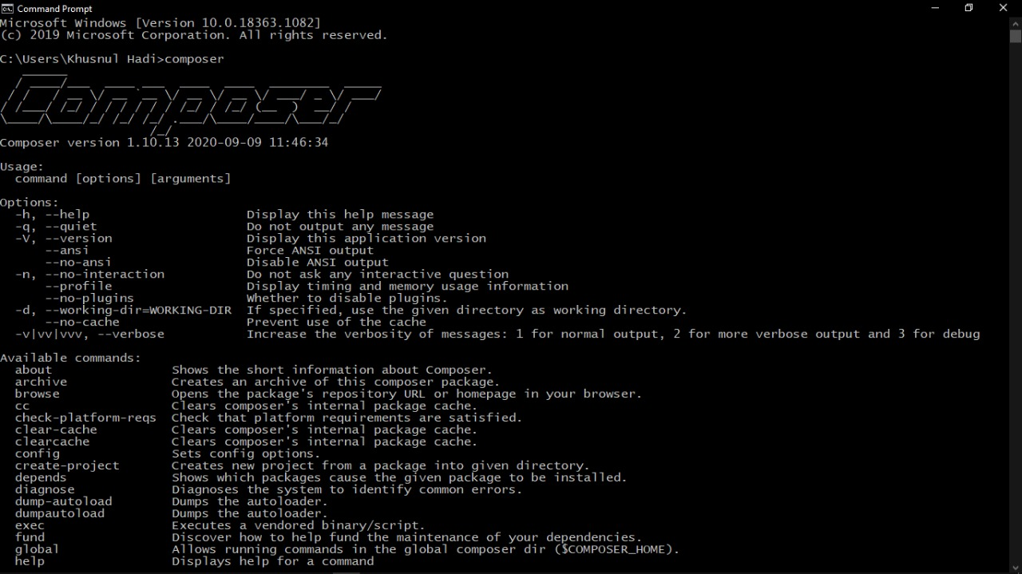

- Nah, kalau composer anda sudah terinstall, silahkan anda membuat project berbasis laravel seperti gambar di bawah ini. Proses pada gambar di bawah ini adalah membuat project dan proses download dan install laravel terlebih dahulu.
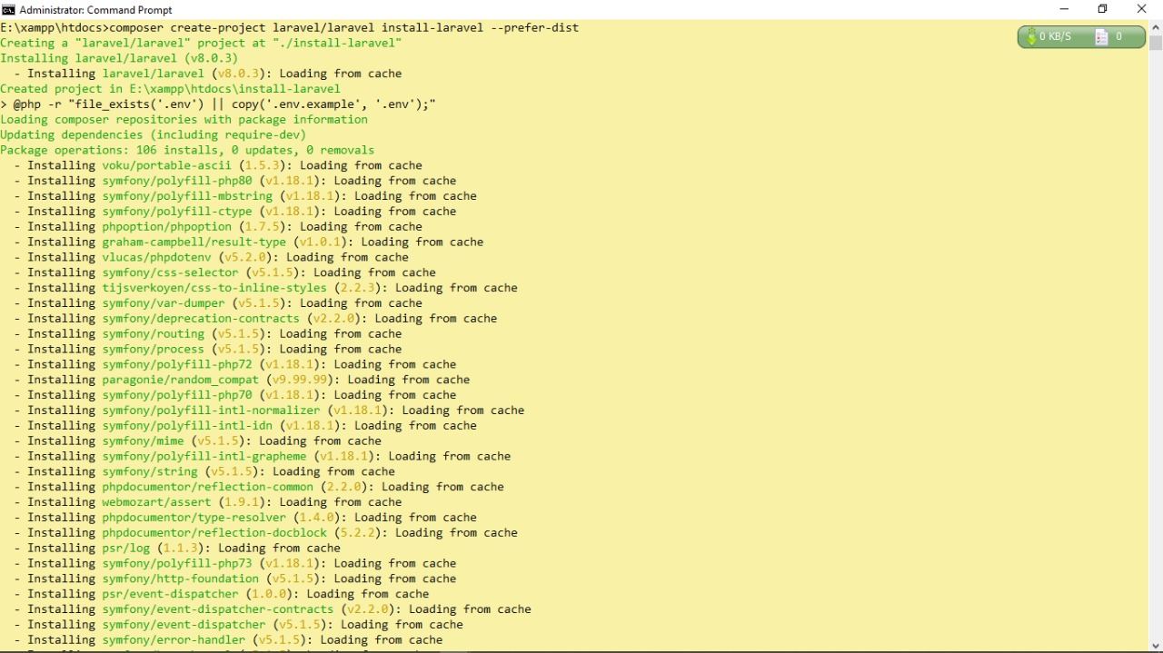
- Pembuatan Project Penggajian Karyawan (Kelompok 5)
- Membuat Table Jabatan, seperti berikut :
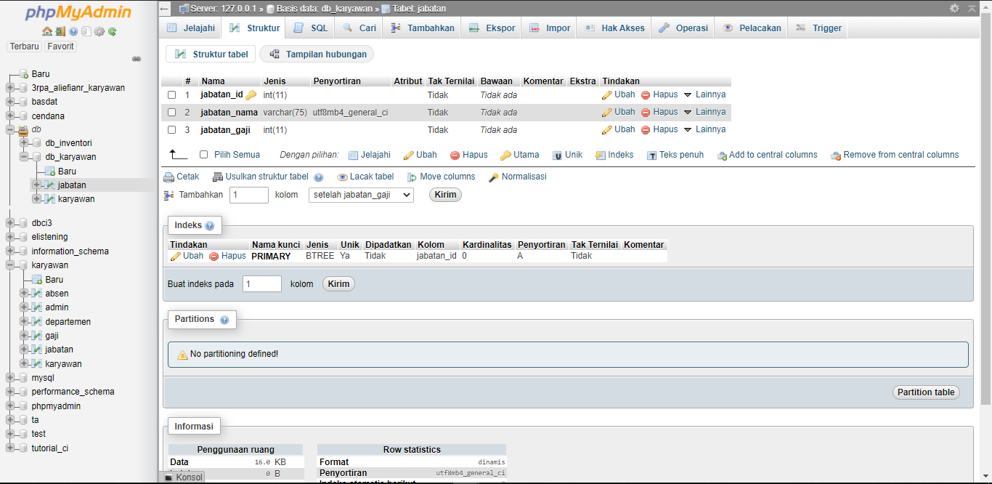

- Membuat Table Karyawan, seperti berikut :
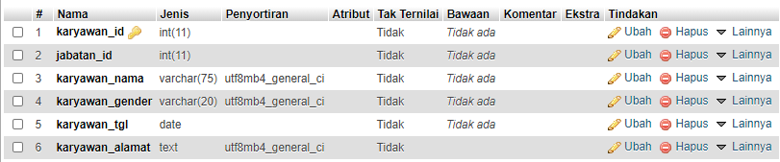
- Merelasikan kolom table jabatan_id dari table jabatan ke table karyawan, seperti berikut :
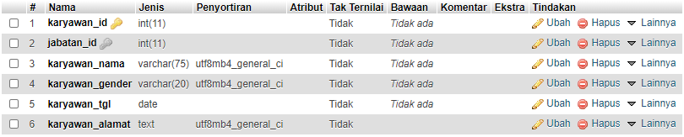

- Mengisi data di table jabatan, seperti berikut :
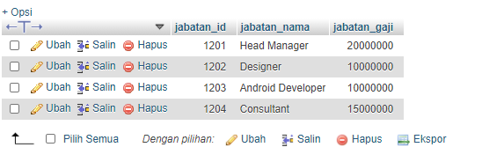
- Mengisi data karyawan, seperti berikut :
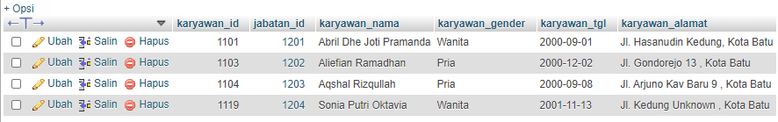
- Membuat project laravel , seperti di bawah ini :
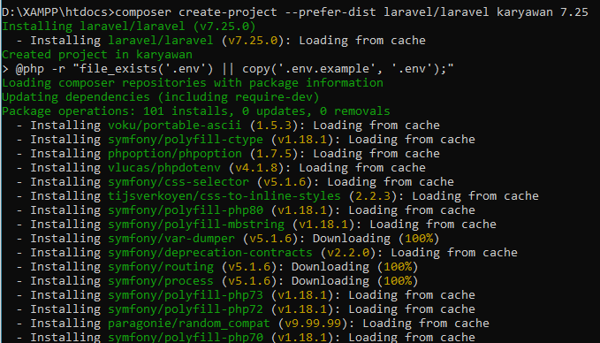

- Membuka directory project, lalu disambungkan dengan localhost
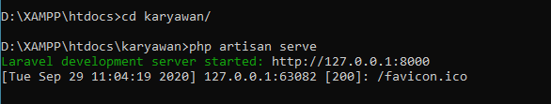

- Hasil dari project awal dengan membuka localhost:8000 dalam browser
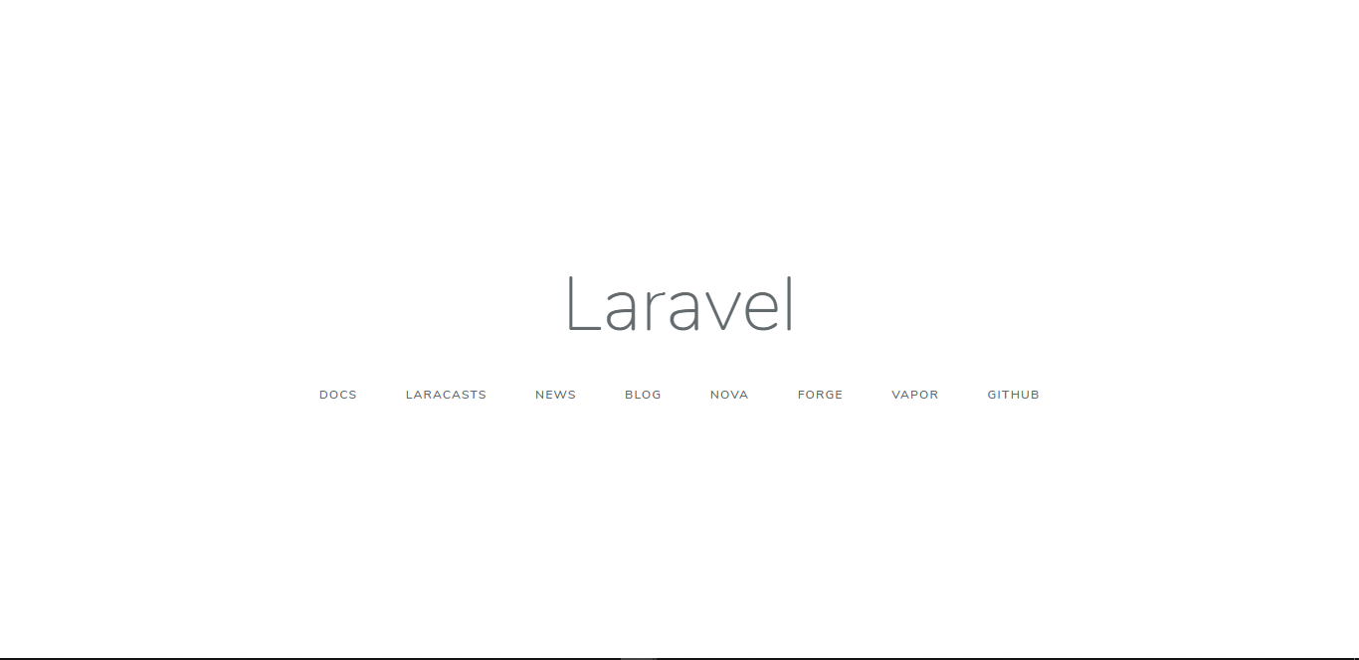
- Mengatur configuration dalam file .env seperti APP_URL dan database yang digunakan
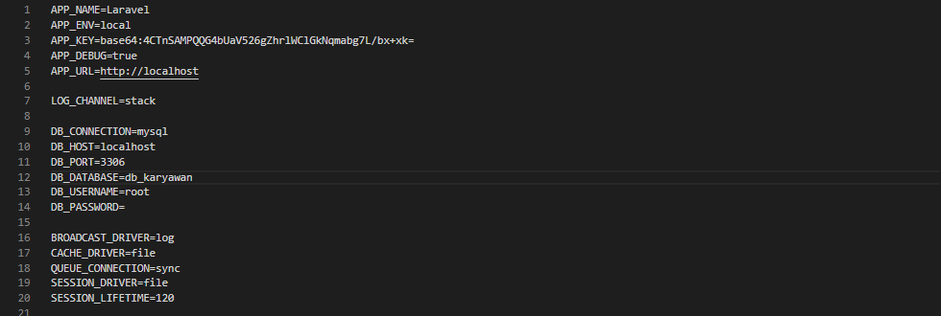
- Membuat class KaryawanController dalam CMD
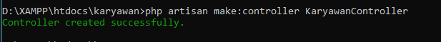

- Berikut isi dari class KaryawanController :
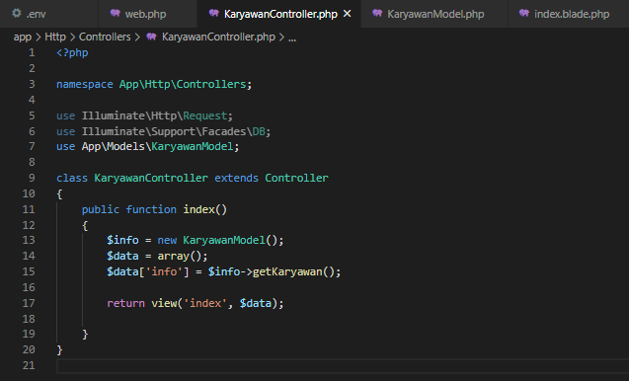
- Membuat class model dengan nama KaryawanModel
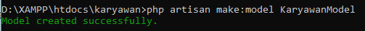
- Berikut isi dari class KaryawanModel :
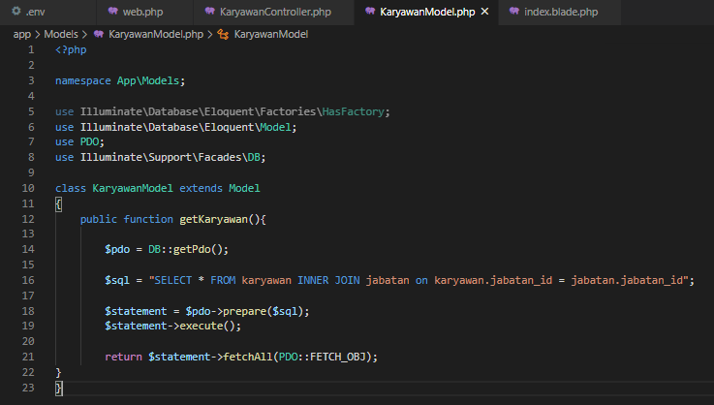

- Membuat views dengan nama index.blade.php untuk menampilkan data
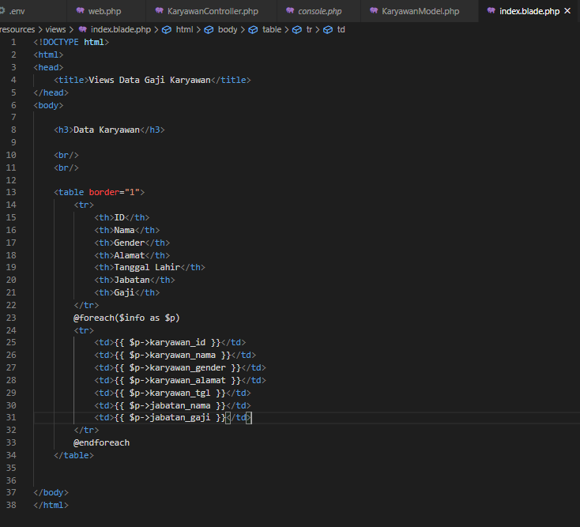
- Berikut hasil dari views index.blade.php dalam browser
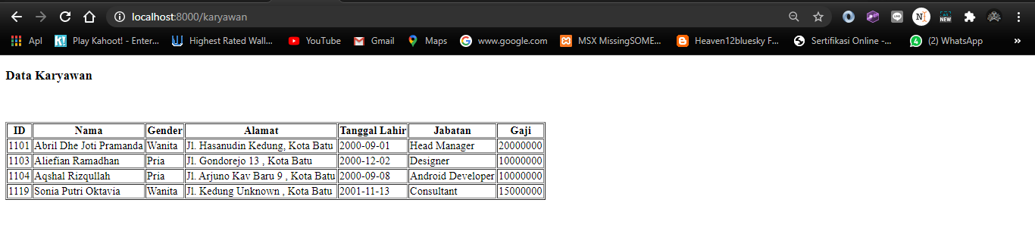

- Mengubah tampilan index.blade.php menjadi seperti berikut :
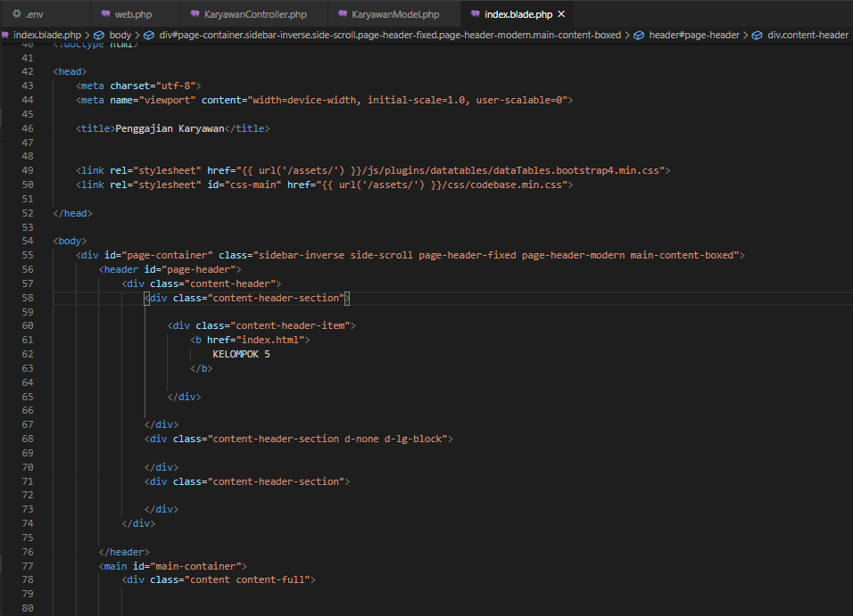
- Berikut ini merupakan hasil index.blade.php yang telah dimodifikasi
